北京大学数学学院期末试题
2015－2016学年第二学期
考试科目 高等代数II 考试时间 2016年6月16日
姓 名 学 号
- （14分）设V是n 维线性空间, 设U , W分别是V的m维
与r维线性子空间, 且满足条件 U + W = V . 记
S = { A ∈ Hom( V ) | A ( U ) ⊆ U 且 A ( W ) ⊆ W } .
- 证明集合S 是线性空间Hom( V )的子空间.
- 求线性空间S的维数 , 用n , m , r表示.

二.（15分）设实线性空间V上的双线性函数 f ( α , β )在
V的基底 α ₁ , α ₂ , α ₃ 下度量矩阵为 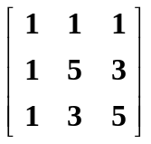.
1) 证明 f ( α , β ) 构成V上的内积 ;
2) 求内积 f 下的一组标准正交基 β₁ , β₂ , β₃ ;
3) 问在内积 f 下, 是否存在正交变换A , 使得A α₁ = α₁ ,
且A α₂ = α₃ ? 若存在, 写出A在β₁ , β₂ , β₃下的矩阵.

三（16分）设 V 是域K上的n维线性空间, 由V 的基底
α₁ , … , α_{n}到基β₁ , … , β_{n}的过渡矩阵为U .
- 若线性变换A ∈ Hom( V ) 在基 α₁ , … , α_{n}下的矩阵为A ,
求基底β₁ , … , β_{n}下A的矩阵;
- 若双线性函数 f在基 α₁ , … , α_{n}下的度量矩阵为A , 求f在
基β₁ , … , β_{n}下的度量矩阵;
(此题要求推导过程, 每一步注明理由)

四（32分）设 A是实线性空间V上的线性变换, 且A在基底
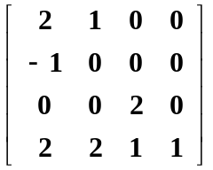
α ₁ , α ₂ , α ₃ , α ₄ 下的矩阵为 A = .

1) 求A的特征多项式与最小多项式 ;
2) 求V 的根子空间分解, 确定每个根子空间W的基底, 并
计算限制变换 A|W在此基底下的矩阵 ;
3) 对每个根子空间 W , 求多项式 h _{W} ( x ) , 使得 h _{W} ( A )是
沿其余根子空间向W所作的投影变换 ;
4) 求V的一组基, 使得A的矩阵为Jordan形矩阵.

五（15分）设A : X a A X是(带标准内积的)欧氏空间R ⁴到R ³的
线性映射, 其中A = 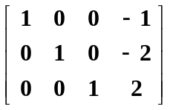. 求在条件 || X || = 1下,
|| A X || 能取到的最大与最小值, 并确定它们分别在何处取到.

六 ( 8分) 设 A 是一个n级复矩阵, S : X a A X – X A 是n级复
矩阵空间M_{n} (C)上的线性变换 . 证明: S的秩至多是n² – n .

